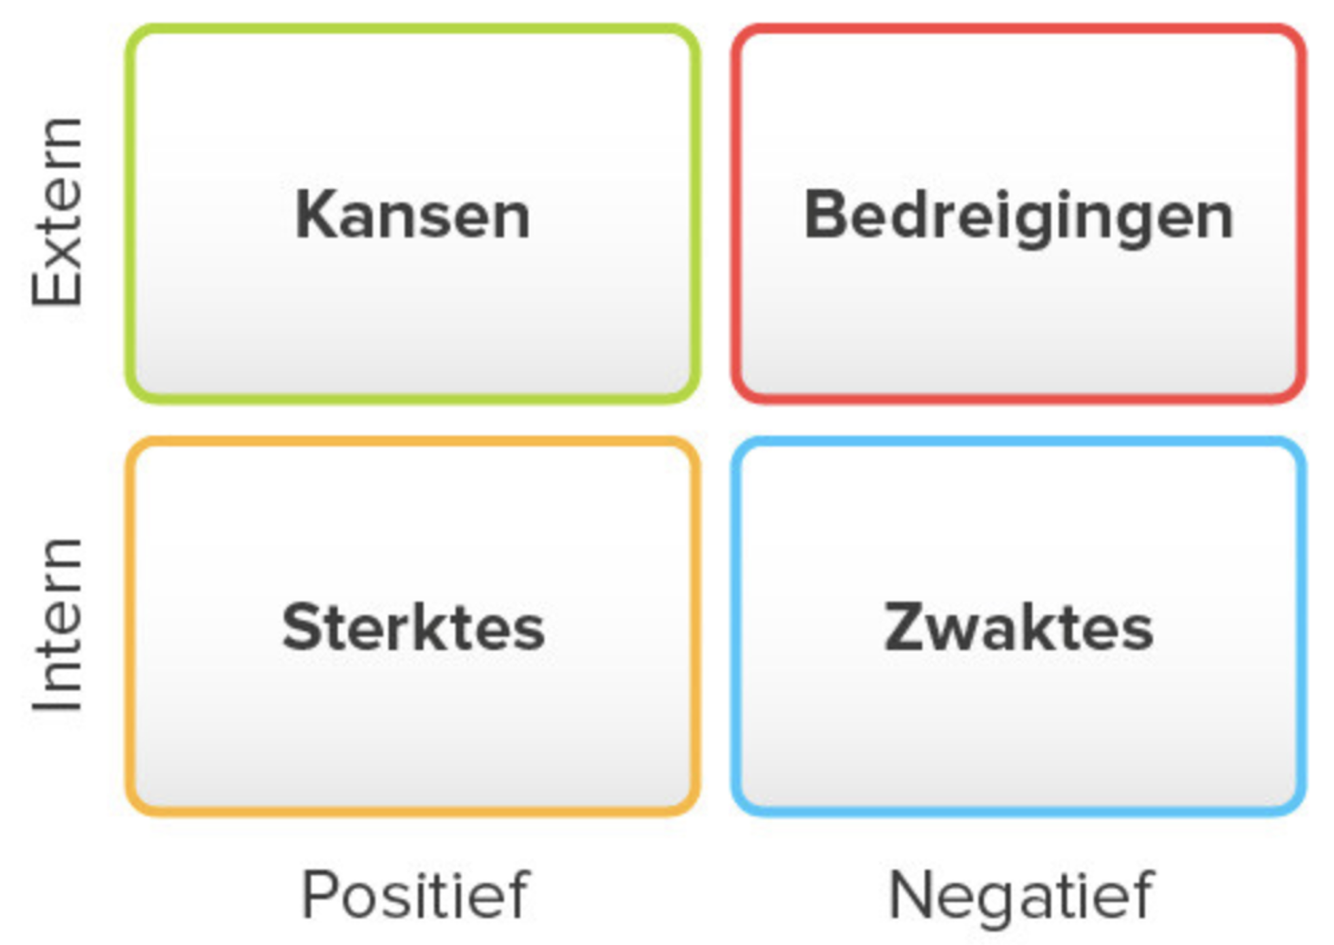

**Het O-WELKE stappenplan**

|  |  |  |
| --- | --- | --- |
| **Fase** | **Omschrijving** | **Bij intervisie** |
| 1. **O**pening | -Wat is **o**nderwerp, **d**oel, **a**ctiviteit en beschikbare **t**ijd?  -Welke bronnen/info staan centraal?  -Welke vragen zijn er nog vooraf? | -Deelnemers introduceren ieder kort hun fragment;  -Er wordt gezamenlijk voor één fragment gekozen die verder wordt besproken in deze oefening. |
| 2. **W**at is er gebeurd? | Wie waren er betrokken? Welke gedragingen hebben we gezien (feitelijk, letterlijk, zonder oordeel/interpretatie) | -Bekijk gezamenlijk het gehele geluids-/filmfragment.  -Noteer wat de inbrenger precies deed? Wat deden de leerlingen?  -Vergelijk de observaties. Zijn er overeenkomsten, of verschillen in observaties?  -Stel vast welke rollen van de dramadriehoek zichtbaar waren. |
| 3. **E**motie | Hoe heeft de leerling/docent de situatie ervaren? (subjectief, gevoel, interpretatie)  Geef erkenning aan emoties, accepteer 'zijn' | Bespreek hoe de docent de situatie in het fragment heeft ervaren. |
| 4. **L**astig | Wat was het ergste?  Wees empathisch | Wat was in deze situatie voor de docent het meest lastig?  Wat wil de docent veranderen? |
| 5. **K**limmen | Welke oplossingsrichtingen zijn er? Welke hulpbronnen zijn er? | -Onderzoek naar mogelijkheden voor groei voor de docent  -In welke rol van de groeidriehoek wil docent stappen?  -Collega geeft tip of advies |
| 6. **E**valuatie | Welke concrete afspraken moeten worden gemaakt?  Maak zo 'smart' mogelijk | -Welke tip/advies wil de docent gaan gebruiken?  -Hoe, wanneer, met wie, met wat, gaat de realisatie plaatsvinden?  -Wanneer merk de docent dat hij/zij op de goede weg is?  -Wanneer is evaluatie van effect advies? |

Analysetool groepscommunicatie

|  |  |  |
| --- | --- | --- |
| **Thema** | **Activiteit** | **Inzicht om te noteren** |
| *1: De leerlingen*  *in je klas* | Noteer uit je hoofd (!) de namen van je leerlingen uit je klas op memoblaadjes. Gebruik per leerling één blaadje. | Welke leerlingen komen er niet/ later/ met moeite/ met hulp van de klassenlijst in je op? **Noteer** deze namen.  Wat maakt dat je hen bent vergeten? |
| *2: Zien en gezien worden* | Orden de leerlingen op basis van de mate van contact tijdens de les in twee of drie groepen. | Met welke leerlingen zou je graag **meer** contact willen maken?  Welke mogelijkheden zie je om dit contact te leggen? |
| *3: OEN* | Kies een leerling wiens gedrag je in de klas lastig vindt (vraagt veel aandacht of vermijdt graag een taak) | Maak een tabel met twee kolommen  -List in de linker kolom welke negatieve gedragskenmerken je lastig vindt.  -Noteer in de rechter kolom welke OEN-boodschappen je kunt geven.  Maak nog een tabel met twee kolommen  -List in de linker kolom welke positieve gedragskenmerken je prettig vindt.  -Noteer in de rechter kolom welke OEN-boodschappen je kunt geven. |
| *4: Groepsvorming* | - Maak ook een briefje met jouw naam erop.  - Schik de blaadjes van de klas naar de wijze waarop jij de hiërarchie ervaart. | In welke fase van groepsvorming zit deze klas?  Welke rol heb jij als docent in deze fase?  Hoe geef jij dat vorm in je les? |
| *5: Relatieboekhouding; inkomsten en uitgaven* | Orden de leerlingen naar de zes vakjes van de vertrouwensmeter (Covey) | Hoe kan je jouw leerlingen rechts bovenin krijgen? |
| C:\Users\scher\AppData\Local\Microsoft\Windows\INetCache\Content.MSO\302F4E5D.tmp*6: Motivatie*; | Rank de leerlingen door ze in volgorde te zetten van snel naar minder snel/niet aan het werk te krijgen. | Hoe ga je erachter te komen of het gaat om niet *willen* of niet *kunnen?* Welke keuzes heb je hun geboden? |
| *7: Inzicht* |  | Welke inzichten leverde deze tool je op?  Wissel je belangrijkste inzicht uit met een medecursist. |